Lessenrooster vijfde leerjaar

Ellen Dierickx

Schooljaar 2024 – 2025

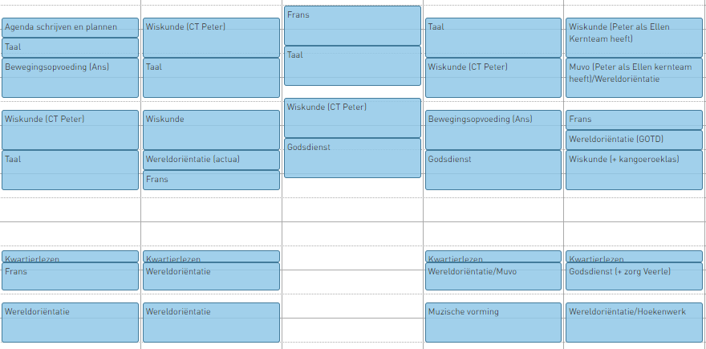

zwemweek

